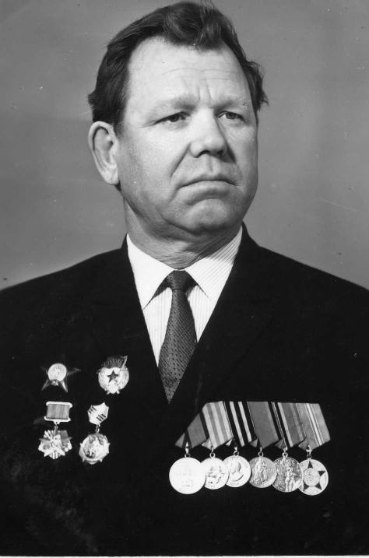

Павел Ульянович Сычевский

Когда мне было 17 лет, началась Великая Отечественная война. Вместе с односельчанином А.В. Земляновым мы пришли в райвоенкомат с просьбой отправить нас на фронт. Нам отказали, мотивируя возрастом. Приехав домой, собрали документы, в которых прибавили себе по году. С тех пор годом моего рождения везде числится не 1924, а 1923 год. И вот 3 августа 41-го мы прибыли в г. Стерлитамак Уфимской области, где размещалось эвакуированное Рижское военное училище. Проучившись там три месяца, я попал на фронт. Мне выпало защищать Москву.

Ноябрь 1941 г. Враг у стен Москвы. Первая Ударная Армия была расположена в районе Загорск – Дмитров нанесла контрудар по группировке немцев на восточном берегу канала г. Яхрома, д. Перемилово, Семяшки. В боях за Перемилова на небольшом участке, занимаемым батальоном, в котором заняла обопрону и наша развед- рота, немцы бросили 15 танков. Танки устремились на наши позиции, ведя сильный огонь, но бойцы не дрогнули, подползая к танкам, забрасывали их гранатами и бутылками с горючей смесью. Ожесточенные бои увенчались успехом. Силами нашей Армии 29 бригады и 50 стрелковой бригады к 8 часам утра 29 ноября группировка врага на Восточном берегу канала Москва – Волга была разгромлена. Очищены от фашистов д. Перемилово и Семяшки.

Очень напряженно развивались бои за г. Яхрома. Четыре дня велись упорные уличные бои. От дома к дому, от подъезда к подъезду теснили врага наши воины к центру города к зданию городского совета.

Рано утром 6 декабря 1941 года нашу страну облетела радостная весть. После ожесточенных боев наши войска освободили от фашистов г. Яхрома и перешли в наступление по всему фронту. За участие в разгроме Яхромской группировки я, старший сержант , помощник командира взвода разведроты награжден медалью «За отвагу». Разведчики захватили штабную машину немцев с картами, вместе с переводчиком штаба.

Освобождение г. Клина было поручено 29 курсантской бригаде. Более суток велись уличные бои, в ходе боёв разведроте было поручено проникнуть в центр города и очистить от немцев дом – музей Чайковского: задание было с честью выполнено. Дом уцелел, но внутри всё разрушено. Ноты разбросаны и потоптаны. Одна из комнат превращена в конюшню. Во второй половине 15 декабря 1941 года г. Клин был полностью освобожден. А к 20 декабря, освободив с. Теряево, наша 1 Ударная Армия вошла на Ламско – Рузский рубеж. Указом Президиума Верховного Совета СССР за массовый героизм в битве под Москвой 29 курсантская бригада и 71 стрелковая бригада удостоены Почетного Звания «Гвардейских» с вручением Гвардейских Знамён, а личному составу вручены знаки «Гвардия»